Информационный
лист № 1
Ярославская областная организация профсоюза работников здравоохранения РФ
2019 год

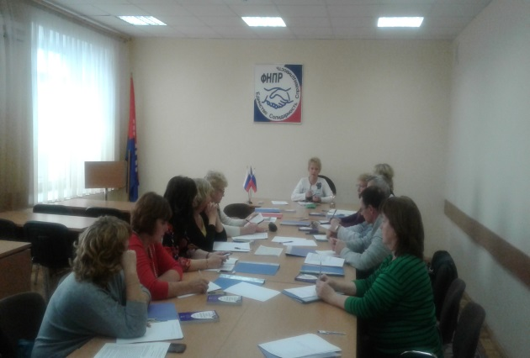
На заседании Президиума 27 февраля были подведены итоги работы обкома и Президиума за 2018 год, утвержден открытый отчет областной организации профсоюза и рассмотрены вопросы определенные планом работы на 2019 год, а именно: об исполнении профсоюзного бюджета за 2018 год, о соблюдении трудового законодательства в ГУЗ ЯО Тутаевская ЦРБ, о проведении совещания профактива с руководителями здравоохранения Ярославской области. Также обсуждались вопросы по проведению физкультурно-оздоровительной и культурно-массовой работы на предстоящий период.

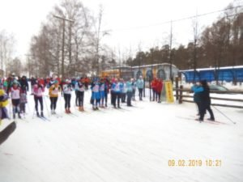
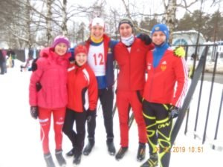
9 февраля в Яковлевском бору состоялась лыжная эстафета среди мужских и женских команд медицинских организаций Ярославской области. Приняли участие 24 команды из 14 организаций. Победителями среди женских команд стали: I место – ЯГМУ студенты, II место - Тутаевская ЦРБ, III место - ССМП г. Ярославля. Среди мужских команд: I место - ОКПБ, II место - Тутаевская ЦРБ, III место - ОКОБ.

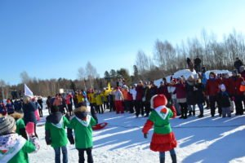
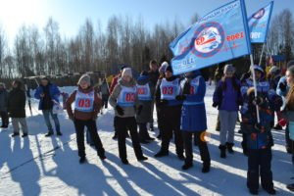
Состязания «Зимние игры и забавы» прошли 2 марта этого года на базе санатория «Сосновый бор». Участвовали 21 команда. Более 400 человек прибыло на данное мероприятие из городов Рыбинска, Тутаева, Углича, Переславля, Ростова и г. Ярославля. Соревнования состояли из пяти этапов: «Саночный биатлон», «Лыжный сюрприз», «Веселая горка», «Зимний водопровод», «Шуточная эстафета». Первое место заняла команда – ССМП г. Ярославля, второе место команда - Переславской ЦРБ, третье место команда – Центра гигиены и эпидемиологии Ярославской области.

